IES ABASTOS. Hª del ARTE. 2ºBachillerato. Profesora: C. Sanfrancisco.
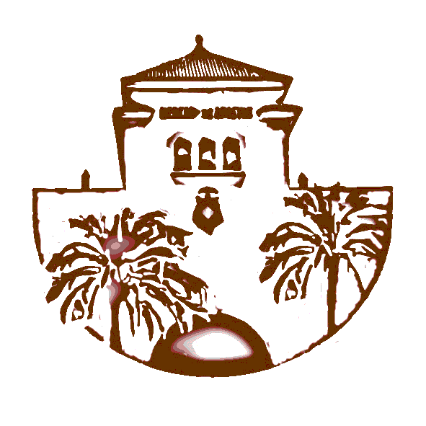ARTE ROMANO. MATERIALES Y SISTEMAS CONSTRUCTIVOS.
Los romanos no se caracterizan tanto por ser descubridores como inventores. Ellos no descubren la argamasa (especie de cemento de la época) que ya conocían los etruscos, ni los ladrillos o bóvedas que ya eran utilizados anteriormente en Mesopotamia, ... Sin embargo tienen un gran sentido práctico que les lleva a sacar partido de aquellos conocimientos propios o ajenos y explotarlos en su beneficio.
Entre sus construcciones son tan importantes los edificios como las obras públicas y en todos ellos aplican los principios de los materiales y los métodos que conocen. No tienen reparo en construir muros o columnas con materiales baratos y exteriormente recubrirlos para mejorar su aspecto incluso en villas imperiales.
La primera contribución de los romanos al progreso arquitectónico fue combinar el sistema de columna y viga transversal (adintelado) utilizado por la Grecia clásica, con el sistema de arco y bóveda desarrollado por los etruscos.
Su segundo gran descubrimiento fue que resultaba más barato construir con un mortero de hormigón con guijarros que con bloques cortados y colocados en seco. Los romanos pudieron no haber inventado el cemento pero fueron ciertamente los primeros en explotar sus posibilidades:
La argamasa o mezcla romana estaba hecha de cal y de puzolana (roca volcánica pulverizada), que resultaba idónea para unir grandes bloques rectangulares de piedra. A menudo, la piedra fue sólo un revestimiento mientras que la parte interna del muro se rellenaba con cemento: capas de ladrillo fragmentado, cascajo y argamasa. Los artesanos más hábiles construían la parte exterior y supervisaban el relleno de la parte central, que quedaba a cargo de soldados o esclavos. Cuando aumentó la confianza en la argamasa, las piedras exteriores se hicieron más delgadas y pequeñas llegando a carecer de toda importancia estructural. Más tarde las piedras exteriores fueron cortadas en forma cuadrada y dispuestas según un esquema -“opus” o aparejo- diagonal. Este aparejo evolucionó a una mayor variación posteriormente con el uso de ladrillos especiales moldeados, en lugar de piedras.
Los arquitectos romanos pronto aplicaron el hormigón a la construcción de arcos y bóvedas: La ventaja del hormigón era que las bóvedas podían ser moldeadas para ajustarse a complejas formas de habitaciones sin necesidad de trabajosos procedimientos para el corte de la piedra. Era asimismo un material barato requería una menor cantidad de artesanos especializados y aumentaba las posibilidades para un complejo modelado de los espacios interiores.
Como no era en si mismo un material decorativo, el hormigón era recubierto habitualmente por un estuco pintado y, en otras estancias más lujosas, con finas capas de mármol de color; en las casas privadas, las paredes finas y suaves de estuco eran pintadas con murales de complicado diseño."
Otra novedad de trascendencia extraordinaria para el futuro es la aparición del ladrillo cocido al horno, de gran dureza y consistencia. Con él se fabricaron paredes, bóvedas, muros y de él recibe el nombre de “opus testaceum”

